Aan de gemeenteraad van Amsterdam Amsterdam, <datum>
Betreft Zienswijze ontwerp-Programma Windenergie Amsterdam en/of PlanMER

Geachte gemeenteraad, geacht college,

Bij de weergave van de zoekgebieden Weesperkarspel en Gaasperplas is er iets vreemds gebeurd: de grens tussen deze twee zoekgebieden is verschoven.

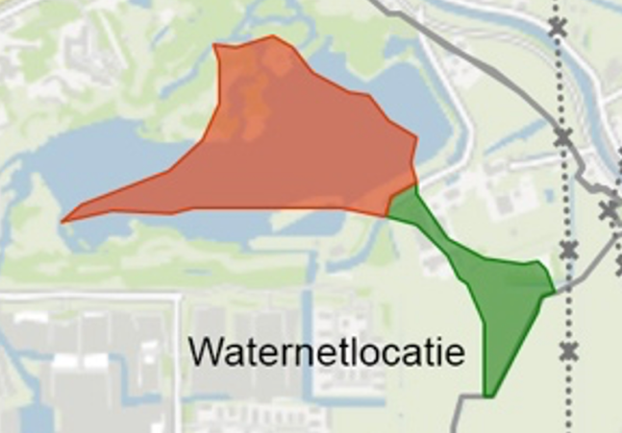
PlanMER Vastgestelde oorspronkelijke zoekgebieden
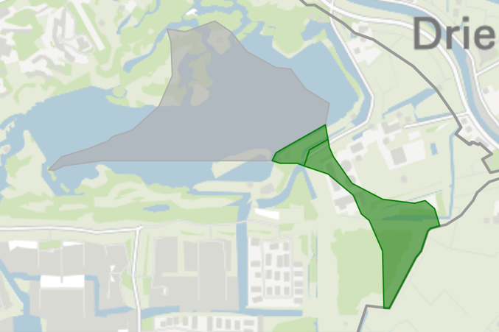

In de planMER zijn in het (grote) groene zoekgebied Weesperkarspel/Gein en in het kleine stukje groen dat toebehoorde aan het oorspronkelijke rode zoekgebied Gaasperplas in totaal twee locaties bepaald. Door de grensverschuiving komen die twee locaties in het zoekgebied Weesperkarspel/Gein.

Niet toegelicht is waarom deze grensverschuiving heeft plaatsgevonden. Denkbaar is dat de waarschijnlijke initiatiefnemer het liefst één vergunning wil aanvragen voor 2 windturbines. Hoe dan ook wekt de vergroting van het zoekgebied Weesperkarspel/Gein achterdocht bij bewoners in Zuidoost, hetgeen het vertrouwen in de geloofwaardigheid van de gemeente geen goed doet.

Daarom verzoek ik u de oude vastgestelde grens van de zoekgebieden aan te houden, met in elk van de zoekgebieden Weesperkarspel/Gein en Gaasperplas één geschikt geachte locatie.

<naam>

